La altura de los edificios es un factor determinante en el daño ocacionado por un terremoto, es mas probable que un edificio de 10 pisos se derrumbe antes que uno de solo 1 planta.

El primer análisis que realizamos fue con respecto a la cantidad de pisos que tienen los edificios. Hay una muy gran concentración de edificios de 1, 2 y 3 plantas, y un máximo de 9 plantas en su conjunto. Esto hace el análisis de los edificios altos separadamente poco útil, por lo cual los agrupamos en 4 categorías:

* Edificios de 1 piso.
* Edificios de 2 pisos.
* Edificios de 3 pisos.
* Edificios con 4 o más pisos.

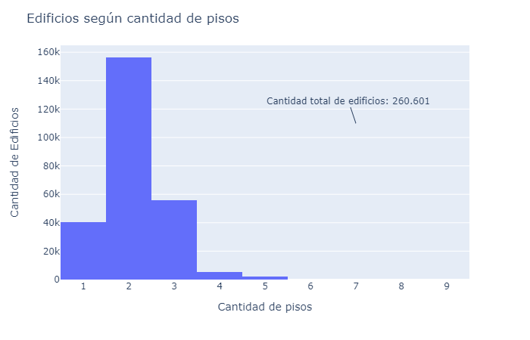

1.1: Edificios según cantidad de pisos.

Igualmente la categoría de edificios altos hay que tomarla con pinzas, ya que contiene menos de 8000 edificios, que es solamente un 3% del total de 260.601 edificios.

A partir de estas categorías, calculamos la distribución del daño ocurrido para cada una de ellas:

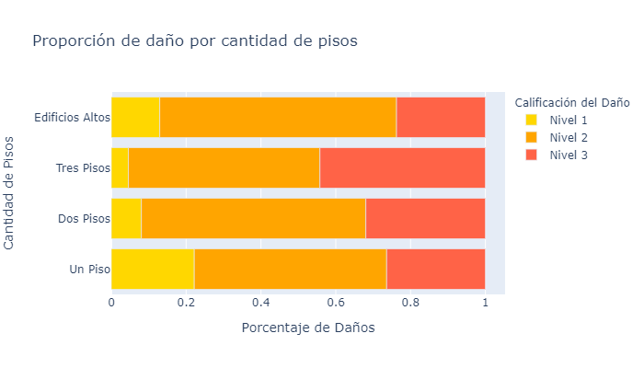

1.2: Proporción de daño por categoría de pisos.

Obtuvimos resultados variados. El daño va aumentando en las primeras 3 categorías, los edificios de 3 pisos sufrieron más daño que los de 2 pisos, que a su vez sufrieron más que los de 1. Esto se ve claramente con la mayor proporción de daño nivel 3 en estas categorías. En cambio, los edificios altos sufrieron menos daño que el resto, cosa que fue en contra de nuestra intuición.

A partir de estos resultados intentamos decidimos hacer un análisis más exhaustivo, y tener en cuenta de que están hechos los edificios, no es lo mismo una casa de madera, que un edificio de concreto.

Utilizando las columnas de “has_superstructure ”dividimos a los materiales en 4 categorías:

* Estructuras de concreto (engineered y non engineered).
* Estructuras de ladrillo (cemento y ladrillo).
* Estructuras de madera (timber y bamboo).
* Estructuras de barro y piedra.

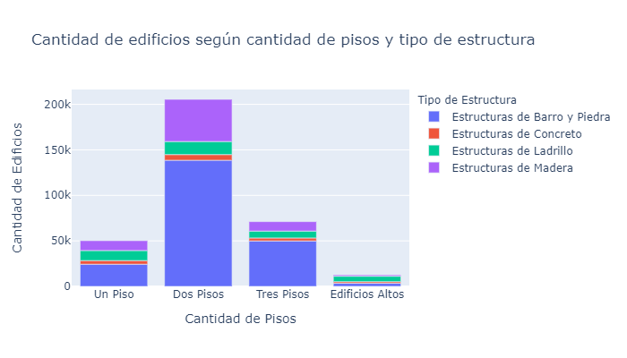

1.3: Cantidad de edificios según sus pisos y su estructura.

Como los edificios pueden cumplir más de 1 de las categorías que creamos simultáneamente, la suma total de edificios por piso es mayor a la real. Consideramos, igualmente, que los resultados obtenidos seguirían reflejando las condiciones de la vivienda, ya que es difícil que un edificio esté construido con concreto y madera.

La mayoría de los edificios de 1, 2 y 3 pisos están construidos con barro y piedras, mientras que los edificios altos en su mayoría son de ladrillos. Hay poca presencia de edificios de concreto a través de todas las categorías. Y una diferencia importante en la cantidad de edificios de madera de 2 pisos con respecto a las otras alturas.

La prevalencia de materiales de construcción rudimentarios nos da una idea de la situación económica y del desarrollo de Nepal. Podemos asumir que hay pocas estructuras con diseños antisísmicos y una mala planificación en cuanto a la construcción de las mismas.

Luego, hicimos un análisis del daño ocurrido para cada categoría de piso y estructura.

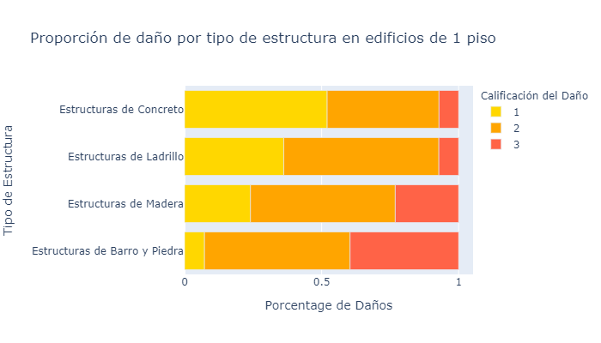

1.4: Proporción de daño ocurrido por tipo de estructura en edificios de 1 piso.

En este grafico podemos ver que la distribución del daño en los edificios de 1 piso tiene una varianza considerable. Los edificios de concreto sufrieron mucho menos daño que los de barro y piedra, cosa que era esperable. No hay que perder de vista la cantidad absoluta igualmente, los edificios de concreto representan menos de un 10% del total de edificios de 1 piso, mientras que los de barro y piedra son casi la mitad.

El daño de nivel 3 es bajo en las estructuras de concreto o ladrillo, estas no sufrieron destrucciones significativas. En cambio, pocas casas de barro y piedra están en el nivel 1, la mayoría experimentaron grandes destrozos.

Los edificios de 2 pisos padecieron un destino similar:

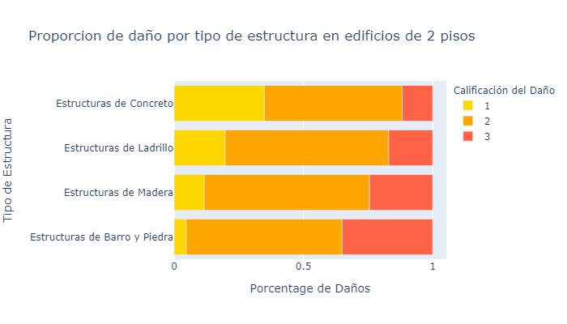

1.5: Proporción de daño ocurrido por tipo de estructura en edificios de 2 pisos.

Podemos ver una reducción en los daños de nivel 1, y un aumento en los niveles 2 y 3 a través de todas las categorías. Estos son resultados esperables teniendo en cuenta lo visto en el análisis por pisos global.

Un aspecto interesante es que las estructuras de barro y piedra son más frágiles que las de madera. Uno esperaría que las primeras sean más resistentes al ser materiales más sólidos y contundentes. Puede ser que la flexibilidad de las maderas ayude a disipar las vibraciones del terremoto, mientras que las piedras tiendan a colapsar antes el temblor.

En los edificios de 3 pisos ya se puede observar un cambio en las tendencias:

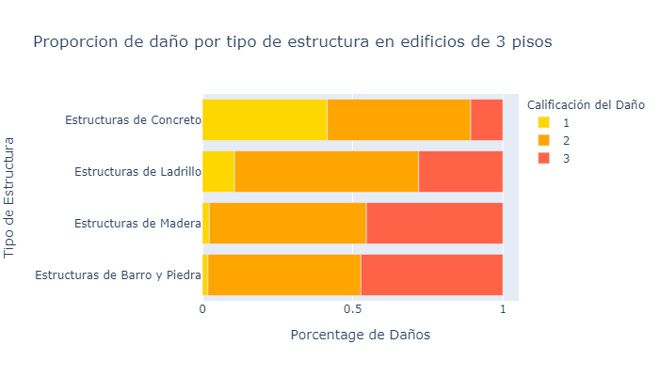

1.4: Proporción de daño ocurrido por tipo de estructura en edificios de 3 pisos.

Prácticamente desaparece el daño de nivel 1 en las estructuras de madera y de barro y piedra. A partir de los 3 pisos, construir con cualquiera de estos materiales consigue la misma protección antisísmica, ninguna.

En cambio, los edificios de concreto se mantienen constantes, tienen un leve aumento en el nivel 3 mientras más pisos tienen, pero despreciable en comparación con las otras estructuras.

Las estructuras de ladrillos sufrieron una evolución más progresiva, y similar a la esperada originalmente. Un aumento progresivo en el daño a medida que aumentan los pisos.

Con los resultados de los edificios altos, podemos sospechar a que se debe su comportamiento:

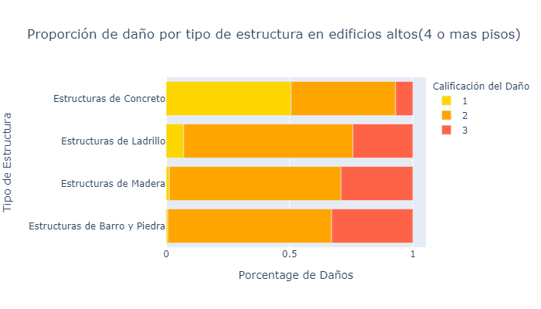

1.4: Proporción de daño ocurrido por tipo de estructura en edificios de 3 pisos.

Teniendo en cuenta la cantidad de edificios de concreto y ladrillo es mayor que la de madera o piedra, y la diferencia observada en cuanto a sus resistencias, podemos decir que la disminución del daño general en comparación a las otras categorías de altura se debe a la calidad de los materiales utilizados para los edificios altos es mejor que para el resto y que hay una mayor proporción de los mismos. En otras palabras, hay más edificios altos de concreto y ladrillos que de madera o barro, y los edificios de concreto resisten mejor los terremotos que los otros.